 | Министерство культуры Российской Федерации  ФГБОУ ВО «Хабаровский государственный  институт культуры»  ИНФОРМАЦИОННОЕ ПИСЬМО | 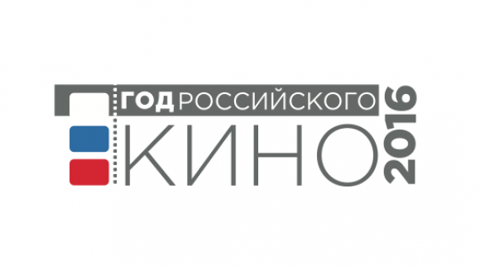
III Всероссийская научно-практическая конференция студентов, магистрантов, аспирантов и молодых ученых
Гуманитарные и общественные науки: проблемы реализации творческого потенциала молодёжи

26-27 мая 2016 г., Хабаровск

Целью конференции является обсуждение проблем реализации творческого потенциала молодежи, занимающейся научными исследованиями и разработками в сфере гуманитарных и общественных наук.
К участию в конференции приглашаются молодые специалисты учреждений культуры и образования, органов исполнительной и законодательной власти, преподаватели вузов, колледжей, структур повышения квалификации, представители науки, общественных организаций, студенты, магистранты, ассистенты-стажеры, аспиранты и соискатели научных степеней.

На конференции планируется обсудить следующие вопросы:
- Гуманитарные и общественные науки о творческом развитии личности и «культуре мышления»
- Гуманитарные и общественные науки в высшей школе и их роль в становлении общекультурной и профессиональной компетентности молодого специалиста
- Универсализация или специализация: проблема формирования гармоничной личности молодого специалиста
- Проблемы самоопределения и социализации (адаптации) молодых специалистов и пути их разрешения;
- Молодёжь как потребитель и создатель новых направлений искусства и культурных технологий
- Проблемы мотивации молодежи в высшей школе к проявлению творческой активности и инициативы
- Научно-исследовательская работа студентов: проблемы и перспективы реализации творческого потенциала;
- Молодёжные гранты и конкурсы: проблемы и перспективы получения и реализации;
- Практическая реализация творческого потенциала молодежи: проекты, сценарии разработки, творческие интерпретации в социально-гуманитарной сфере и искусстве

Оргкомитет оставляет за собой право отклонить материалы, не отвечающие содержательным или формальным требованиям.

Материалы конференции будут изданы в электронном виде. Сборнику материалов конференции будет присвоен ISBN, УДК, ББК. Сборник будет доступен на сайте института и размещен в E-Library для включения в РИНЦ.

К рассмотрению для публикации принимаются статьи, оформленные в соответствии со следующими требованиями:
- Текст статей должен быть набран на компьютере через 1,0 интервал шрифтом Times New Roman, стиль Normal, размер шрифта - 14, в текстовом редакторе Word 2003, 2007 и отредактирован. Поля: верхнее и нижнее - 20 мм, правое - 20 мм, левое –25 мм. Текст должен быть отправлен по e-mail: nir@hgiik.ru
- Объем статьи до 8-х печатных страниц формата А 4. Последняя станица текста должна быть заполнена на 80-90% ее высоты. Ссылки на цитируемую литературу – в конце текста.
- На первой странице указывается: Инициалы, фамилия автора (авторов), ученая степень, звание, должность и место работы (выравнивание по правому краю). Название доклада (выравнивание по центру) печатается заглавными буквами.
- Тезисы должны быть отправлены или переданы в ХГИИК до 23 мая 2016 года.
- Оргкомитет оставляет за собой право отклонить материалы, не отвечающие требованиям.

Заявки на участие в конференции принимаются до 23 мая 2016. Для оформления заявки на участие в конференции необходимо отправить в адрес оргкомитета заполненную форму заявки.
Дополнительную информацию можно получить по тел.: (4212)36-48-57 (Лунегова Евгения Николаевна), по e-mail: nir@hgiik.ru, на сайте института http://hgiik.ru.

Заявка на участие во III Всероссийской научно-практической конференции студентов, магистрантов, аспирантов и молодых ученых
«Гуманитарные и общественные науки: проблемы реализации творческого потенциала молодёжи»
26-27 мая 2016 г., Хабаровск

Фамилия

Имя
Отчество
Форма участия в конференции: с докладом (очное, заочное); без доклада и сообщения (нужное подчеркнуть)
Тема доклада (выступления)

Место работы
Должность
Ученая степень
Звание
Адрес рабочий и/или домашний
Телефон рабочий и/или домашний
E-mail

